# Bài 8: Hệ thống điện trong gia đình

**Giải Công nghệ 12 Bài 8: Hệ thống điện trong gia đình**  
**Mở đầu trang 39 Công nghệ 12**: Quan sát Hình 8.1 và phân loại các thiết bị điện theo chức năng của chúng.  
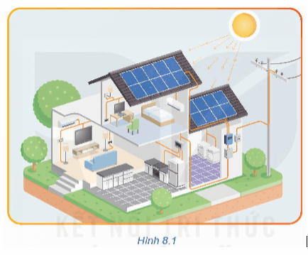  
**Lời giải:**  
Phân loại các thiết bị điện theo chức năng:  
- Hệ thống năng lượng mặt trời.  
- Thiết bị chiếu sáng: đèn điện.  
- Thiết bị kiểm soát nhiệt độ: điều hòa  
- Thiết bị giải trí: ti vi.  
- Thiết bị gia dụng: tủ lạnh, máy giặt, bếp điện.  
- Thiết bị đóng – cắt nguồn điện  
- Thiết bị đo lường: Công tơ điện.  
**I. Cấu trúc chung của hệ thống điện trong gia đình**  
**Khám phá trang 39 Công nghệ 12**: Quan sát Hình 8.1 và cho biết thứ tự kết nối các thành phần, thiết bị trong hệ thống điện gia đình từ nguồn điện đến tải tiêu thụ.  
  
**Lời giải:**  
Thứ tự kết nối các thành phần, thiết bị trong hệ thống điện gia đình từ nguồn điện đến tải tiêu thụ:  
1. Hệ thống năng lượng mặt trời.  
2. Thiết bị đo lường: Công tơ điện.  
3. Thiết bị đóng – cắt nguồn điện  
4. Các thiết bị:  
- Thiết bị chiếu sáng: đèn điện.  
- Thiết bị kiểm soát nhiệt độ: điều hòa  
- Thiết bị giải trí: ti vi.  
- Thiết bị gia dụng: tủ lạnh, máy giặt, bếp điện.  
**Luyện tập**  
**Luyện tập trang 40 Công nghệ 12**: Vẽ và mô tả cấu trúc chung hệ thống điện gia đình có 1 phòng khách, 2 phòng ngủ, 1 phòng bếp và 1 phòng vệ sinh.  
**Lời giải:**  
- Vẽ cấu trúc chung hệ thống điện trong gia đình:  
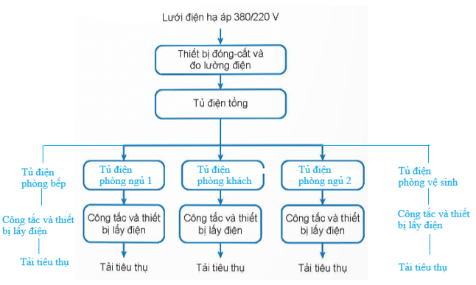  
- Mô tả:  
Hệ thống điện trong gia đình bao gồm các thành phần: thiết bị đóng cắt và đo lường, tủ điện tổng, các tủ điện nhánh, công tắc và thiết bị lấy điện, dây dẫn điện.  
**Luyện tập 1 trang 42 Công nghệ 12**: Hãy cho biết sự khác nhau giữa sơ đồ lắp đặt và sơ đồ nguyên lý.  
**Lời giải:**  
Sự khác nhau giữa sơ đồ lắp đặt và sơ đồ nguyên lý:  
- Sơ đồ nguyên lí: thể hiện hoạt động và kết nối giữa các thiết bị trong hệ thống điện, không chỉ rõ vị trí lắp đặt cụ thể và khoảng cách đường dây nối giữa chúng.  
- Sơ đồ lắp đặt: thể hiện vị trí kết nối các thiết bị trong hệ thống điện. Sơ đồ lắp đặt dùng để dự trù nguyên vật liệu, thi công lắp đặt, cũng như xử lí, khắc phục sự cố điện.  
**Luyện tập 2 trang 42 Công nghệ 12**: Hãy vẽ sơ đồ nguyên lý và sơ đồ lắp đặt hệ thống điện trong một phòng gồm có 2 bóng đèn, 1 điều hòa nhiệt độ, 4 ổ cắm  
**Lời giải:**  
- Sơ đồ nguyên lí:  
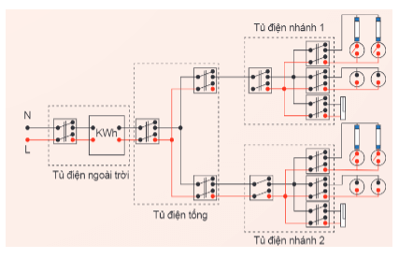  
- Sơ đồ lắp đặt:  
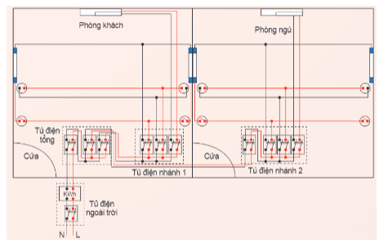  
**Vận dụng**  
**Vận dụng trang 42 Công nghệ 12**: Tìm hiểu hệ thống điện trong gia đình em và thực hiện các công việc sau:  
- Vẽ và mô tả sơ đồ cấu trúc chung hệ thống điện.  
- Vẽ sơ đồ nguyên lý hệ thống điện.  
- Vẽ sơ đồ lắp đặt cho hệ thống điện.  
**Lời giải:**  
- Mô tả cấu trúc chung của hệ thống điện chỉ có 1 phòng có:  
+ Tủ điện ngoài trời  
+ Tủ điện tổng  
+ Tủ điện nhánh  
- Vẽ sơ đồ nguyên lí:  
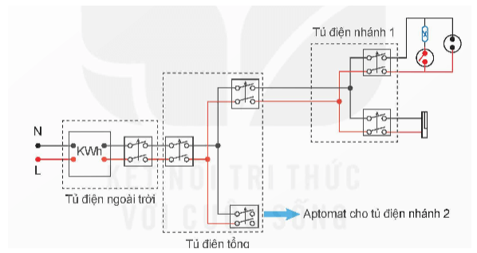  
- Vẽ sơ đồ lắp đặt:  
